毕业论文
点击“我的-毕业论文”菜单，进入如下图1-1页面。毕业论文分成开题管理、中期检查、指导记录、论文初稿和论文定稿五个流程环节。同学们可以看到上半部分红色字体的公告；中间表格形式展示自己课题信息和指导教师信息；下半部分即是每个流程环节自己的提交信息，可以看到自己提交流程环节，指导老师的审核情况。
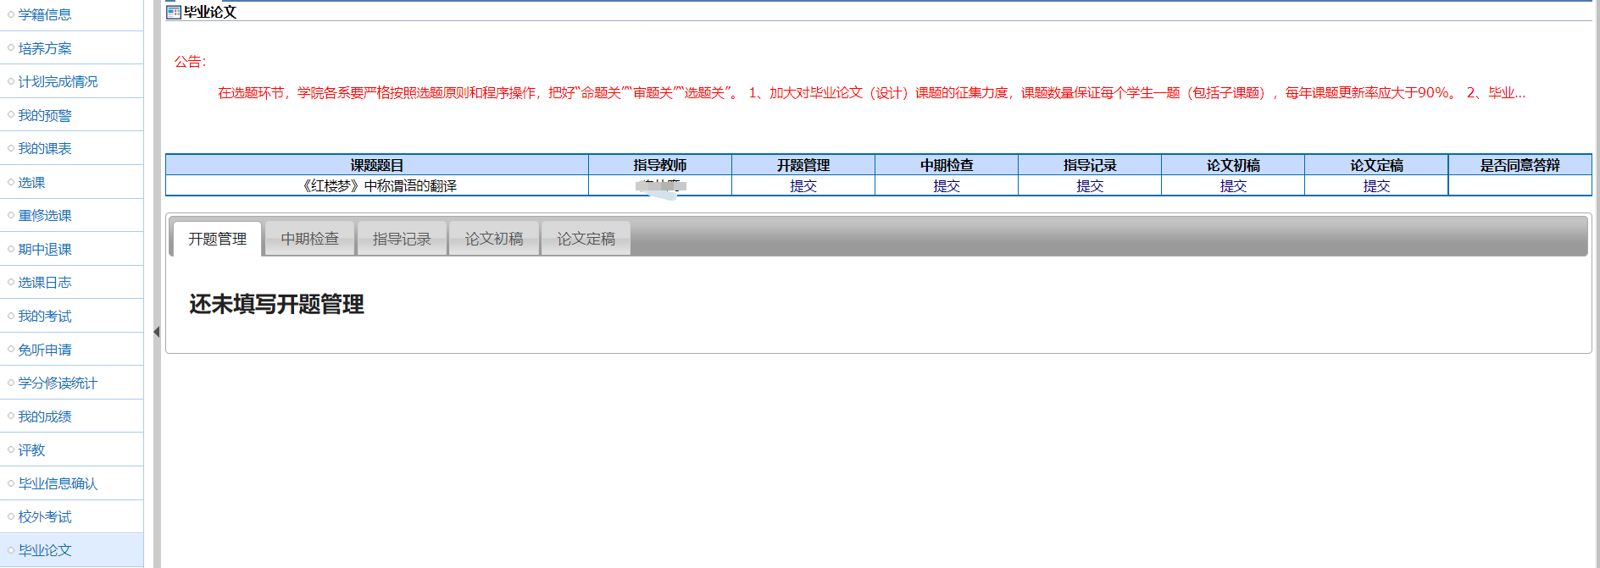
图1-1

1、开题管理
点击上图1-1中的开题管理下方的“提交”按钮，进入开题管理信息提交页面（图1-2），填写页面中的所缺失的信息，带有红色“*”即是必填信息，该图中的是配置的测试信息，实际填写信息是由老师配置，这块具体情况以正式环境为主。
注意:填好信息可以点击保存按钮保存，提交按钮即是提交给老师审核，自己无法退回，只能等老师审核通过，或者不通过需重新修改提交。
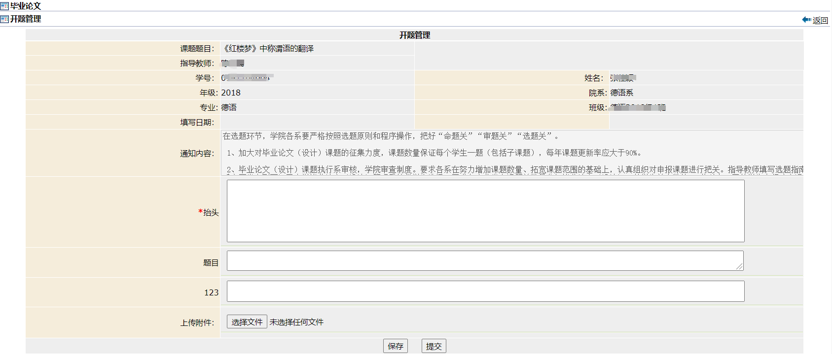
图1-2

2、中期检查
点击上图1-1中的中期检查下方的“提交”按钮，进入中期检查信息提交页面（图1-3），只需上传自己的中期检查报告。
注意:填好信息可以点击保存按钮保存，提交按钮即是提交给老师审核，自己无法退回，只能等老师审核通过，或者不通过需重新修改提交。
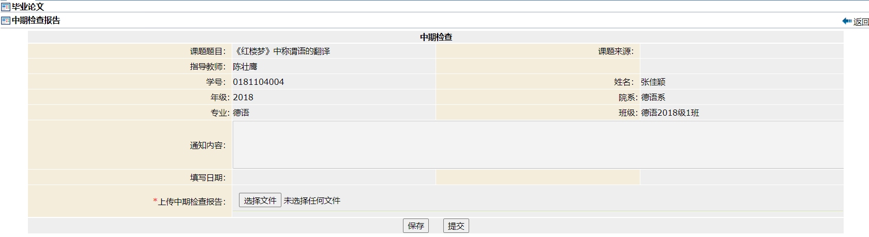
图1-3

3、指导记录
点击上图1-1中的指导记录下方的“提交”按钮，进入指导记录信息提交页面（图1-4），需要同学们自己填写指导时间和指导内容。点击“添加指导老师意见”按钮，添加一条指导意见记录，需要至少四条指导记录才能提交。
注意:填好信息可以点击保存按钮保存，提交按钮即是提交给老师审核，自己无法退回，只能等老师审核通过，或者不通过需重新修改提交。
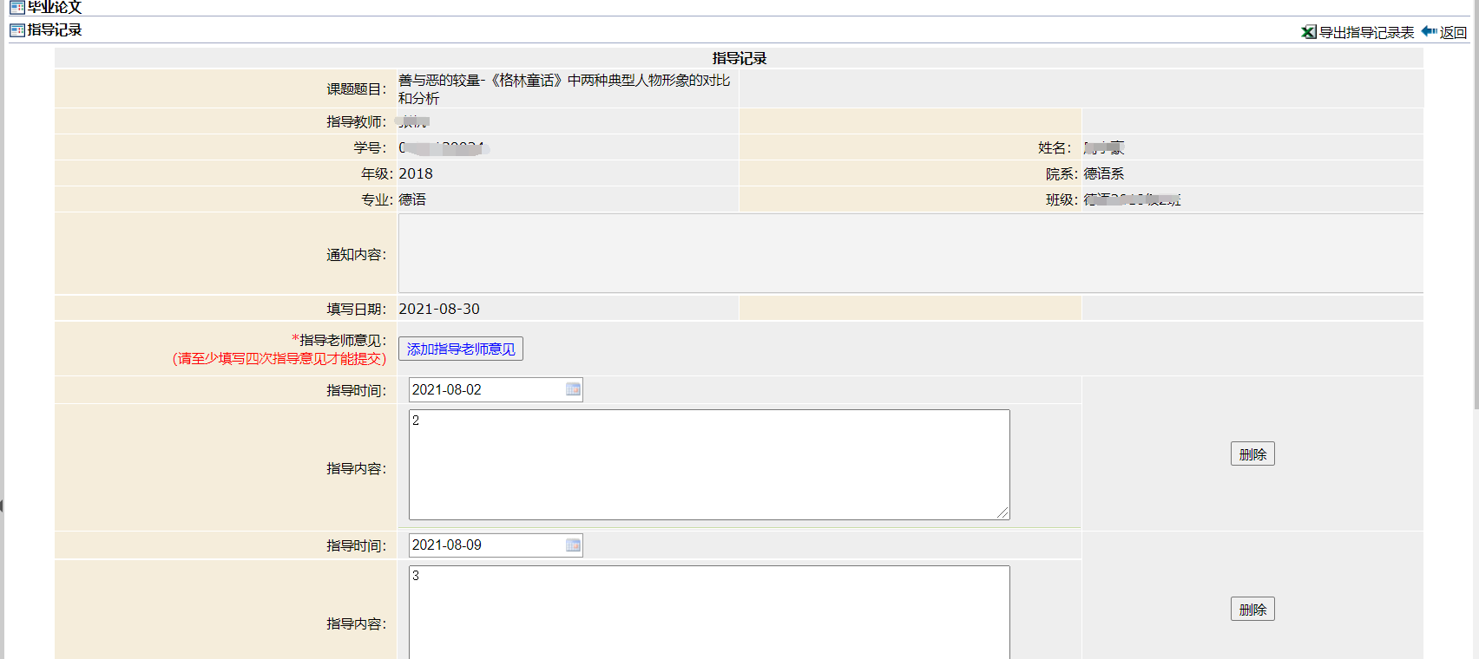
图1-4

4、论文初稿
点击上图1-1中的论文初稿下方的“提交”按钮，进入论文初稿信息提交页面（图1-5），只要上传论文初稿提交即可。
注意:填好信息可以点击保存按钮保存，提交按钮即是提交给老师审核，自己无法退回，只能等老师审核通过，或者不通过需重新修改提交。
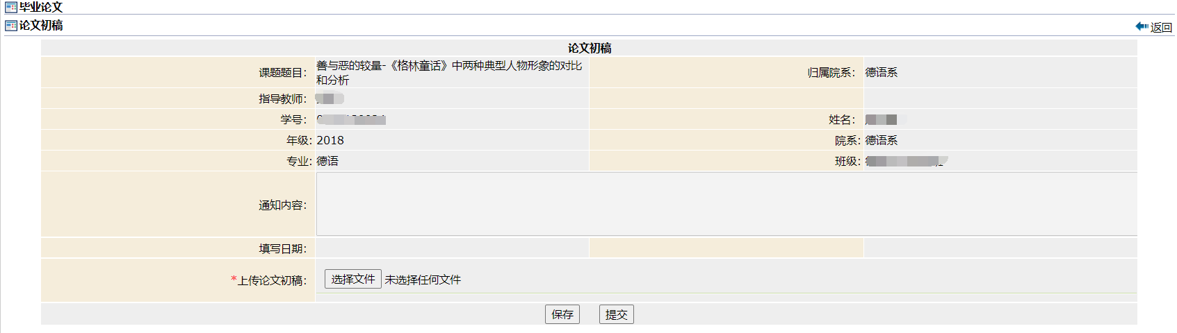
图1-5

5、论文定稿（即存档版论文）
点击上图1-1中的论文定稿下方的“提交”按钮，进入论文定稿信息提交页面（图1-6），主要上传论文定稿，也可以上传其他材料。
注意:填好信息可以点击保存按钮保存，提交按钮即是提交给老师审核，自己无法退回，只能等老师审核通过，或者不通过需重新修改提交。
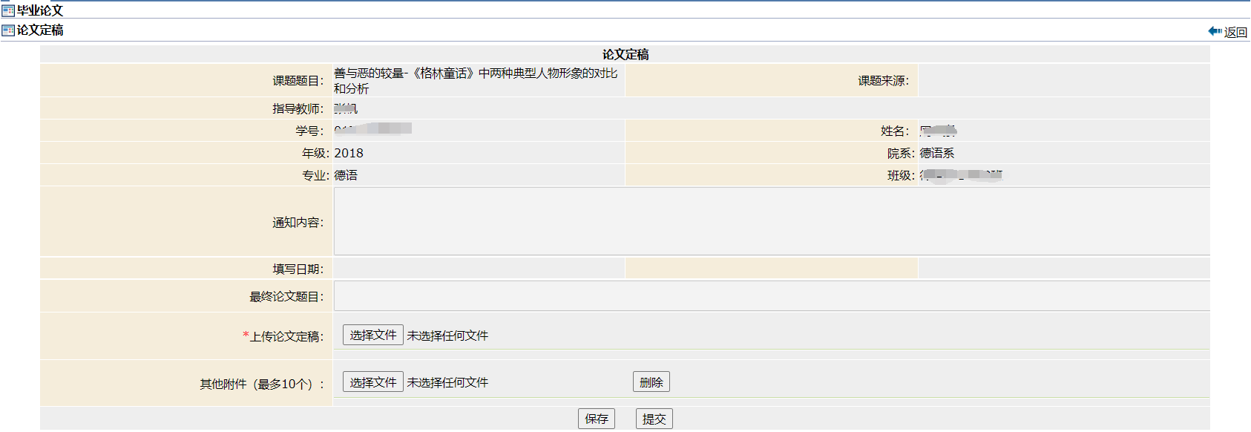
图1-6

6、未选题
如果同学们在“我的-毕业论文”菜单中显示如下图1-7所示。如果毕业论文已经开始，则表示课题未选，需要反馈给老师。
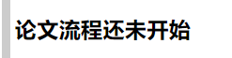
图1-7

